GLUE-LP: um protocolo executável para avaliar predição de ligações com GNN sem entregar a aresta-alvo ao modelo
Graph Link-evaluation Under Exclusion
(Título disambiguado do benchmark GLUE de PLN — Wang et al., 2018 — com o qual este projeto não tem relação.)
Autores: [placeholder — nomes] Afiliação: [placeholder — instituição / laboratório / grupo] Contato: [placeholder — email] Versão do artefato: 0.5.0 · Idioma principal: pt-BR · Abstract: English Tipo: manuscrito de Design Science (IMRaD) acompanhado do pacote reproduzível glue_lp
Integridade experimental. Todos os AUC, t de Student pareado, desvios-padrão e Δ citados neste manuscrito foram lidos de experiments/*.json, experiments/RESULTADOS.md ou do apêndice medido da escada de vazamento. O que não foi medido está marcado explicitamente como proposto / não medido ou futuro trabalho. Não inventamos números. Não afirmamos SOTA. OGB não rodou.
Banner de integridade (pré-correção). Todos os AUC, t e Δ de Cora / Citeseer / Pubmed reportados neste manuscrito foram medidos *sob o código anterior à correção completa do early stopping simétrico em `train_encoder` (score de validação efetivamente morto / assimetria valid vs leaky). O assert Q^+ ∩ E_mp = ∅ e o harness já estavam presentes; o critério de parada não. Não reivindicamos resultados pós-correção. Re-execução completa = trabalho futuro prioritário. Números da escada L1/L3/L4 e da enumeração exaustiva no tech tree sintético (NumPy) não dependem desse bug* de treino PyTorch.

Resumo
A predição de ligações (link prediction) pergunta, dado um grafo incompleto, quais pares de vértices deveriam ser aresta. Em recomendação, em redes de citação científica e em árvores de crafting de jogos, a pergunta é a mesma; o instrumento moderno é uma rede neural de grafos (GNN). O atalho moderno — e não raro o default de tutoriais que reutilizam o objeto Data do classificador de nós — é deixar o par alvo (u,v) no índice de message passing enquanto se pede ao modelo que adivinhe (u,v). O encoder vê o rótulo. A métrica sobe. O artigo parece melhor do que o sistema em produção, onde a aresta futura ainda não existe.
Zhu et al. (SpotTarget) e Li et al. (HeaRT) descreveram o diagnóstico com fôlego de benchmark. A decisão de desenho deste artefato é outra: a exclusão da aresta-alvo não é um parágrafo de related work nem um flag silencioso — é um assert que quebra o processo. Formalmente, seja E_mp o conjunto de arestas visíveis ao message passing e Q^+ o conjunto de positivos de avaliação. O protocolo válido exige Q^+ ∩ E_mp = ∅. O protocolo leaky admite Q^+ ⊆ E_mp como controle do atalho. O relatório sem regime declarado não conta. Heurísticas clássicas (vizinhos comuns, Adamic–Adar, preferential attachment) entram no mesmo Q, ou o run é incompleto.
Série 1 (GCN denso, 50 épocas fixas, Cora, 5 seeds, negativos 1:1): AUC 0.708 ± 0.020 no protocolo válido contra 0.826 ± 0.019 no leaky (Δ = +0.118). Negativos hard por vizinhos comuns: GCN 0.619 ± 0.009. Adamic–Adar (AUC Mann–Whitney com empate = ½): 0.720 ± 0.007 no uniforme e 0.542 ± 0.016 no hard. Split indutivo (15% dos nós ocultos): GCN 0.725 ± 0.012; CN/AA caem à chance (0.496 ± 0.001).
Série 2 (GCN esparso + early stopping, paciência 12): Cora válido 0.728 ± 0.020 vs leaky 0.782 ± 0.046, t pareado = 2.61 (gl = 4; a seed 4 inverte o sinal; o limiar bilateral 5% ≈ 2,78 não é atravessado). Citeseer válido 0.733 ± 0.029 vs leaky 0.833 ± 0.030, t = 5.77 (Δ médio +0.100). GraphSAGE (média plena, Cora válido): 0.577 ± 0.025.
Onda 3: GAT (1 cabeça) em Cora — válido 0.782 ± 0.025 vs leaky 0.876 ± 0.021, t = 20.4. GCN com negativos degree-matched: 0.611 ± 0.033. Pubmed (GCN esparso, 3 seeds): válido 0.886 ± 0.003 vs leaky 0.921 ± 0.009, t = 7.75 (gl = 2).
Escada de vazamento no tech tree sintético (12 nós, 10 seeds, NumPy): L1 0.7133 ± 0.1726, L3 0.7789 ± 0.1976, L4 (meia-aresta) 0.8602 ± 0.0915. Preferential attachment sobe Δ(L3−L1) = +0.465. Um bug silencioso de meia-aresta (L4) pode inflar a AUC tanto quanto ou mais que o vazamento completo (L3).
Não é SOTA. OGB não rodou. Não propomos nova camada de convolução — propomos um harness de Design Science que recusa o atalho: a exclusão vira invariante executável, o mesmo Q alimenta GNN e heurísticas, e o CI fica vermelho quando alguém esquece.
Palavras-chave: GNN; predição de ligações; vazamento (leakage); Cora; Citeseer; Pubmed; avaliação indutiva; Design Science; protocolo executável; Adamic–Adar; GraphSAGE; GAT; VGAE.

Abstract
GLUE-LP (Graph Link-evaluation Under Exclusion) is a Design Science artifact that makes target-edge exclusion an unskippable invariant of link-prediction evaluation with graph neural networks: Q^+ ∩ E_mp = ∅ in valid mode, enforced by an assert that aborts the run. The same evaluation set Q is scored by GCN, GraphSAGE, GAT and classical heuristics (common neighbors, Adamic–Adar, preferential attachment) under uniform, hard-CN and degree-matched negative sampling, with random, inductive-node and synthetic-temporal splits.
On Cora with a fixed-epoch dense GCN (Series 1, 5 seeds) the leaky protocol adds +0.118 AUC (0.708 ± 0.020 valid vs 0.826 ± 0.019 leaky). A second series with sparse GCN and early stopping replicates the direction on Citeseer (paired t = 5.77, Δ = +0.100) but is only suggestive on Cora (t = 2.61, df = 4; one seed inverts). GAT on Cora yields t = 20.4; Pubmed GCN (3 seeds) yields t = 7.75. A synthetic leakage ladder (L1/L3/L4, 10 seeds) shows that a silent half-edge bug (L4) can inflate AUC as much as full leakage (L3), while preferential attachment is far more sensitive (Δ = +0.465) than CN/AA. No OGB runs. No new message-passing layer. All numbers come from measured experiments/*.json; unmeasured items are marked as proposed.
Keywords: GNN; link prediction; leakage; Cora; Citeseer; Pubmed; inductive evaluation; design science; executable protocol; Adamic–Adar; GraphSAGE; GAT.

1. Introdução

1.1 Problema e motivações
A tarefa de predição de ligações é antiga na ciência de redes. Liben-Nowell e Kleinberg (2007) a sistematizaram em redes sociais; Newman (2001) e Barabási e Albert (1999) ligaram crescimento preferencial a padrões observáveis de grau; Adamic e Adar (2003) ponderaram vizinhos comuns pela raridade. O que mudou na última década não foi a pergunta — quais pares deveriam ser aresta? — e sim o instrumento: message passing aprendido (Gilmer et al., 2017; Kipf e Welling, 2017; Hamilton et al., 2017; Veličković et al., 2018) e o decoder bilinear popularizado por autoencoders de grafo (Kipf e Welling, 2016, VGAE/GAE).
Três domínios motivam o artefato. Citação científica: Cora, Citeseer e Pubmed (Sen et al., 2008, via LINQS) são o Planetoid clássico: documentos como nós, citações como arestas, bag-of-words como atributos. Prever uma citação futura é predição de ligação; o modelo em produção não pode ter visto a aresta que ainda não existe. Recomendação: o mesmo encoder–decoder em grafos bipartidos usuário–item (Berg, Kipf e Welling, 2017, GC-MC) enfrenta a mesma tensão entre message passing e rótulo. Tech tree / crafting: em jogos e sistemas de progressão, a árvore de receitas é um grafo pequeno com timestamps naturais — domínio em que split temporal é honesto sem inventar relógio em LINQS. O pacote inclui um tech tree sintético (12 nós, 20 arestas) exatamente para essa ilustração.
O problema de engenharia que este manuscrito ataca não é qual GNN é SOTA, e sim como garantir que a avaliação não entregue o rótulo ao encoder. Formalmente:
Q^+ ∩ E_mp = ∅ quad (modo válido).
Quando a interseção não é vazia, o encoder pode propagar informação do próprio rótulo para a embedding usada pelo decoder. A AUC Mann–Whitney sobe. O paper reporta um número que o sistema em produção — onde (u,v) ainda não está no grafo — não reproduz. Não é necessariamente malícia: é o default de um notebook que reutiliza edge_index completo e mascara apenas o decoder.

1.2 Lacuna: diagnóstico sem harness incontornável
A literatura recente de avaliação já documentou o problema. Li et al. (2023, HeaRT, arXiv:2306.10453) argumentam que políticas de negativos e splits inadequados distorcem rankings de GNN para link prediction. Zhu et al. (2024, SpotTarget, WSDM / arXiv:2306.00899) isolam pitfalls incluindo vazamento de aresta-alvo. Hu et al. (2020, OGB) padronizam splits oficiais e Hits@K — padrão que este artefato não executou (marcado como proposto / não medido). Zhang e Chen (2018, SEAL) mostram que subgraphs enclosing são poderosos, mas estão fora do núcleo medido aqui.
A lacuna que GLUE-LP preenche não é mais um paper de diagnóstico, e sim um artefato executável no sentido de Design Science (Hevner et al., 2004; Peffers et al., 2007): protocolo + código + invariante + evidência medida + checklist de reprodutibilidade. A exclusão deixa de ser conselho e vira AssertionError no CI.

1.3 Contribuições
Enquadramos o trabalho como Design Science Research em engenharia de ML / sistemas de informação: o artefato é o protocolo glue_lp; a avaliação é a série de experimentos medidos; a utilidade é tornar o atalho incontornável no processo de desenvolvimento.
• Protocolo executável com modos valid e leaky, invariante Q^+ ∩ E_mp = ∅ no modo válido, e relatório incompleto se heurísticas clássicas não compartilham o mesmo Q.
• Harness único para GCN, GraphSAGE e GAT (decoder bilinear) e para CN / Adamic–Adar / preferential attachment, com políticas de negativos (uniforme, hard-CN, degree-matched) e splits aleatório, indutivo e temporal sintético.
• Evidência medida em Cora, Citeseer e Pubmed (séries 1–2, onda 3) mais escada L1/L3/L4 e enumeração exaustiva no tech tree sintético — todos os números em experiments/*.json.
• Pacote reproduzível (JSON versionados, figuras fig1–fig9, testes pytest em CI sem GPU, manuscrito DOCX/PDF gerado por script, API opcional somente leitura).

1.4 Hipóteses (honestas)
Formulamos hipóteses a priori e reportamos o que os dados medidos permitem concluir — inclusive quando a conclusão é sugestiva e não definitiva.
• H1 (inflação leaky). O protocolo leaky infla a AUC do GNN relativamente ao válido no mesmo seed e no mesmo Q^-. Esperado: efeito positivo e estável. Observado: claro na série 1 (Cora, Δ = +0.118, cinco seeds no mesmo sentido), em Citeseer (t = 5.77), em GAT-Cora (t = 20.4) e em Pubmed (t = 7.75); apenas sugestivo em Cora com early stopping (t = 2.61 < 2,78; seed 4 inverte).
• H2 (não-uniformidade entre scorers). O vazamento não é uniforme: preferential attachment é mais sensível que CN/AA porque o grau dos endpoints sobe somente nos positivos quando estes entram em E_mp. Observado no sintético: Δ(L3−L1) PA = +0.465 vs AA +0.199 e CN +0.164. Proposto / não medido como confirmação formal da mesma proposição em Cora/Citeseer/Pubmed sob a escada L.
• H3 (política de negativos troca o ranking). Em Cora válido, a política de negativos altera quem vence entre GCN e Adamic–Adar. Observado: no uniforme, AA (0.720 ± 0.007) ≈ GCN (0.708 ± 0.020); no hard, GCN (0.619 ± 0.009) > AA (0.542 ± 0.016). Quem publica só o uniforme escolhe o Q mais complacente.
Não afirmamos que hidden=32 é ótimo. Não afirmamos que GAT de uma cabeça representa atenção em geral. Afirmamos que o atalho é mensurável, que sua visibilidade estatística depende de corpus / critério de parada / encoder, e que o harness torna essa mensuração incontornável.

1.5 Organização do manuscrito
A Seção 2 posiciona o trabalho frente à literatura clássica e moderna. A Seção 3 formaliza LP, leakage e a escada L0–L4. A Seção 4 descreve o artefato de Design Science. A Seção 5 detalha a stack tecnológica (medido vs proposto). A Seção 6 dá o protocolo experimental completo. A Seção 7 reporta e discute todos os resultados medidos. As Seções 8–11 cobrem ameaças à validade, limitações, reprodutibilidade e conclusão. Apêndices trazem revisão técnica, mapa de módulos, tabelas JSON, glossário e a ameaça do bug histórico de early stopping.

2. Trabalhos relacionados

2.1 Predição de ligações clássica
Liben-Nowell e Kleinberg (2007) formularam o link-prediction problem para redes sociais e compararam índices de vizinhança e caminhos. O trabalho permanece a referência conceitual: a tarefa é ranquear pares não observados; a avaliação deve separar treino e teste de forma que o futuro não vaze para o passado. Adamic e Adar (2003) introduziram a ponderação de vizinhos comuns por 1/log deg(w), capturando a intuição de que vizinhos raros carregam mais evidência. Newman (2001) estudou clustering e preferential attachment em redes de coautoria; Barabási e Albert (1999) derivaram a lei de potência de grau a partir do crescimento preferencial. No harness GLUE-LP, CN, Adamic–Adar e preferential attachment não são opcionais: compartilham o mesmo Q do GNN, ou a célula experimental é incompleta.
Essa insistência tem motivo empírico. Na série 1 (Cora, negativos uniformes), Adamic–Adar com AUC de empate = ½ marca 0.720 ± 0.007, numericamente lado a lado do GCN válido (0.708 ± 0.020). Omitir a heurística no mesmo Q ocultaria que o GNN, nessa célula, não ganha de um índice de 2003. No regime hard, a história inverte — e omitir o hard ocultaria a outra metade.

2.2 Message passing e GNN para arestas
Gilmer et al. (2017) formalizaram message passing neural networks (MPNN) como framework unificador: mensagens m_v^{(t)} agregadas de vizinhos, atualização de estado, readout. Kipf e Welling (2017, arXiv:1609.02907, ICLR) propuseram o GCN com renormalização {A} = D^{-1/2}(A+I)D^{-1/2} para classificação semi-supervisionada de nós. *Para link prediction, a referência metodológica principal deste harness é outra:* Kipf e Welling (2016, VGAE/GAE, arXiv:1611.07308), que treinam um encoder GCN e um decoder de produto interno (ou bilinear) sobre pares. Distinguir os dois papers evita o erro comum de citar só o ICLR 2017 quando o objeto é aresta.
Hamilton et al. (2017, GraphSAGE, arXiv:1706.02216, NeurIPS) introduziram agregação amostrada e concatenação [h_v ,|, AGG(N(v))] para aprendizado indutivo. Neste pacote medimos a variante de média plena (sem amostragem de vizinhos) — GraphSAGE com amostragem permanece proposto / não medido. Veličković et al. (2018, GAT, arXiv:1710.10903, ICLR) substituem a agregação uniforme por atenção; medimos GAT de uma cabeça (multi-head: proposto / não medido). Zhang e Chen (2018, SEAL, arXiv:1802.09691, NeurIPS) argumentam que enclosing subgraphs com rotulagem de Double-Radius Node Labeling superam produto interno puro — extensão natural, não medida aqui. Berg, Kipf e Welling (2017, GC-MC) ilustram decoders bilineares em grafos bipartidos; nosso decoder permanece s(u,v) = ⟨ z_u, z_v ⟩.

2.3 Avaliação com e sem vazamento
Li et al. (2023, HeaRT, arXiv:2306.10453) mostram que rankings de métodos de link prediction mudam drasticamente sob hard negative sampling estruturado e splits mais realistas. Zhu et al. (2024, SpotTarget) catalogam pitfalls de GNN-LP, incluindo o vazamento de aresta-alvo no message passing. GLUE-LP opera na mesma família de preocupação, mas com ênfase de Design Science: a exclusão é assert, o leaky é controle explícito (nunca o headline), e o mesmo Q alimenta heurísticas.
Hu et al. (2020, Open Graph Benchmark, arXiv:2005.00687) padronizam datasets ogbl-*, splits oficiais e Hits@K / MRR. OGB não foi executado neste artefato; integrations/ogb_loader.py é stub. Sen et al. (2008) disponibilizam Cora, Citeseer e Pubmed via LINQS — os três corpora medidos. O Planetoid de Yang, Cohen e Salakhutdinov (2016) popularizou os splits de classificação de nós; para LP, reutilizamos os grafos e atributos, com holdout de arestas próprio do protocolo (10% teste, 5% validação).

2.4 Design Science e artefatos de avaliação
Hevner et al. (2004) definem Design Science em sistemas de informação como ciclo de construção e avaliação de artefatos que resolvem problemas de classe. Peffers et al. (2007) propõem metodologia em etapas (identificação do problema, objetivos, design, demonstração, avaliação, comunicação). GLUE-LP trata o protocolo como artefato: relevância (tutoriais vazam; produção não pode), rigor (assert + JSON + testes), utilidade (CI sem GPU; runners determinísticos por seed). Não confundimos o artefato com o leaderboard: a contribuição é a invariante, não um novo encoder.

2.5 Posicionamento
Em relação a HeaRT e SpotTarget, somos mais estreitos em benchmark (LINQS + sintético; sem OGB) e mais rígidos em engenharia (assert, mesmo Q, modos explícitos). Em relação a VGAE/GAE, reutilizamos o encoder–decoder bilinear sem reivindicar novelty arquitetural. Em relação a SEAL, apontamos a extensão e a marcamos como não medida. Em relação ao GLUE de PLN (Wang et al., 2018), a homonímia é acidental: nosso acrônimo é Graph Link-evaluation Under Exclusion.

2.6 Surveys, pitfalls de avaliação e LP-GNN recentes
Lü e Zhou (2011) sistematizam link prediction em redes complexas (índices de similaridade, paths, máxima verossimilhança). Shchur et al. (2018) e Errica et al. (2020) documentam pitfalls de avaliação de GNN (splits, seeds, vazamentos de protocolo). Dwivedi et al. (2023, JMLR) propõem benchmarks controlados de GNN. Kapoor e Narayanan (2023) generalizam a crise de leakage em ciência baseada em ML. Yang, Cohen e Salakhutdinov (2016, Planetoid) popularizam embeddings semi-supervisionados nos grafos LINQS. Grover e Leskovec (2016, node2vec) e He et al. (2020, LightGCN) ilustram a linha embedding/recomendação. Yun et al. (2021, Neo-GNN), Chamberlain et al. (2023, BUDDY) e Wang, Yang e Zhang (2024, NCNC) avançam LP-GNN estrutural — fora do núcleo medido aqui (proposto como baseline futuro). Fey e Lenssen (2019, PyG) são a stack de fato da comunidade; nosso núcleo medido é PyTorch puro + stubs. Pineau et al. (2021) e o checklist ACM/NeurIPS informam a Seção 10. Gregor e Hevner (2013) posicionam comunicação de DSR.

2.7 Tabela de diferenciação (SpotTarget / HeaRT / OGB / GLUE-LP)
Dimensão | SpotTarget (Zhu et al., WSDM 2024) | HeaRT (Li et al., 2023) | OGB (Hu et al., 2020) | **GLUE-LP**
Foco | *pitfalls* (incl. target-link) | negativos / *splits* duros | *benchmark* Hits@K | protocolo + assert DSR
Exclusão alvo | análise empírica | boa prática | *split* oficial | **assert de processo**
Modo leaky | estudo do impacto | — | — | controle explícito
Heurísticas mesmo Q | parcial | — | — | obrigatório
Escada L4 meia-aresta | — | — | — | **medida (sintético)**
OGB executado | discute | discute | **define** | **não**
Autoria correta | **Zhu, Zhou, Ioannidis, Qian, Ai, Song, Koutra** | Li et al. | Hu et al. | este artefato

3. Fundamentação formal

3.1 Predição de ligações
Seja G = (V, E) um grafo simples não dirigido (após simetrização das citações LINQS), com atributos de nó X ∈ mathbbR^n × d. Um split de arestas particiona E em treino E_train, validação E_val e teste E_test. Os positivos de avaliação são Q^+ = E_test (ou o subconjunto indutivo correspondente). Os negativos Q^- são pares não-aresta amostrados sob uma política declarada. O conjunto de avaliação é Q = Q^+ ∪ Q^-.
Um encoder f_θ produz embeddings z_i = f_θ(X, E_mp)_i, onde E_mp ⊆ E é o conjunto de arestas visíveis ao message passing. O decoder escoreia pares s(u,v) = ⟨ z_u, z_v ⟩ (produto interno; bilinear diagonal). O treino minimiza BCE com logits em positivos de treino contra negativos amostrados (1:1 nas séries medidas). A métrica principal de avaliação é a AUC Mann–Whitney em Q, com empate contado como tfrac12 (implementação em glue_lp.metrics.roc_auc). Métricas auxiliares já presentes no código — average precision (AP), Hits@K e MRR — são registradas nos JSON da série 1; o headline do manuscrito permanece a AUC porque é a série completa e comparável entre GNN e heurísticas.

3.2 Definição de target-edge leakage
Definição (leakage de aresta-alvo). Dizemos que há target-edge leakage quando existe e ∈ Q^+ tal que e ∈ E_mp (ou a versão dirigida correspondente após simetrização incompleta). No modo valid, o harness exige a negação dessa condição via assert_no_leakage (glue_lp.protocol). No modo leaky, a interseção é intencional e documentada: E_mp = E_train ∪ E_val ∪ E_test (nas células medidas).
A definição é operacional, não metafísica. Ela não cobre todos os leakages imagináveis (por exemplo, vazamento via hiperparâmetros escolhidos no teste), mas cobre o atalho estrutural que tutoriais reproduzem: o encoder agrega sobre a aresta que o decoder deveria adivinhar.

3.3 Escada L0–L4
Para tornar o vazamento graduável — e não um booleano único — adotamos uma escada operacional. Os níveis L1, L3 e L4 foram medidos no tech tree sintético (leakage_ladder_resumo.json); L0 e L2 são propostos / não medidos na escada JSON.
Nível | Definição operacional | Status neste pacote
L0 | Conceito / *checklist* sem mp especial; documentação apenas | proposto
L1 | \(E_{mp} = E_{\mathrm{train}}\) (*valid*) | **medido** (sintético)
L2 | \(E_{mp} = E_{\mathrm{train}} \cup E_{\mathrm{val}}\) (intermediário) | proposto / não medido na escada JSON
L3 | \(E_{mp} = E_{\mathrm{train}} \cup Q^{+}\) (*leaky* pleno de positivos) | **medido**
L4 | \(E_{mp} = E_{\mathrm{train}} \cup\) meia-aresta (uma direção do alvo) | **medido**

L4 modela um bug frequente ao portar código dirigido ↔ não dirigido: simetrização incompleta. Qualitativamente, L4 não é leakage "pequena": no sintético, a média L4 superou L3 (0.8602 ± 0.0915 vs 0.7789 ± 0.1976), com menor desvio-padrão. Proposição qualitativa: bugs silenciosos de meia-aresta podem inflar a métrica tanto quanto o vazamento completo, às vezes com variância menor — argumentada pelos números medidos da escada, sem extrapolar para LINQS sem medição.

3.4 Proposições qualitativas sobre leakage (P1–P3)
P-PA / P1 (não-uniformidade). O deslocamento Δ AUC sob vazamento não é uniforme entre scorers. Preferential attachment escoreia deg(u)·deg(v). Incluir positivos em E_mp aumenta os graus dos endpoints somente nos pares positivos — um bump aditivo exclusivo de Q^+. CN e AA dependem de vizinhos comuns; o efeito de primeira ordem em Q amostrado pode ser menor, com efeitos de segunda ordem via grau dos intermediários. P1 confirmada no tech tree: Δ(L3−L1) PA = +0.4648, AA = +0.1992, CN = +0.1641. Reexecução da escada em Cora/Citeseer/Pubmed: futuro trabalho.
P-leak / P2 (visibilidade estatística depende do protocolo de treino). O mesmo atalho estrutural pode ser claro ou sugestivo conforme o critério de parada e o corpus. Evidência: série 1 (épocas fixas) vs série 2 (early stopping) em Cora — ver §7. Não tratamos P2 como lei universal; tratamos como achado de laboratório que desarma a frase "H1 sempre confirmada".
P3 (atenção não imuniza; corolário de P-leak). Se (u,v) ∈ E_mp, o mecanismo de atenção pode aumentar o peso da mensagem no canal do rótulo. Evidência medida: GAT-Cora t = 20.4. Não afirmamos que multi-head se comporta igual (não medido).

3.5 Métricas: Mann–Whitney, AP, Hits@K, MRR
A AUC implementada é a probabilidade de um positivo ranqueado acima de um negativo, com empates como meio. Isso importa para heurísticas: CN e AA produzem muitos empates em zero; uma AUC que ignore empates ou que use ordenação estável arbitrária infla o número. A série 1 gravou AUC "ingênua" ~1,0 para CN/AA no JSON bruto; heuristics_rescored.json recalcula com empate = ½ — estes são os números do manuscrito (0.720 ± 0.007 no uniforme válido). AP, Hits@3, Hits@10 e MRR existem em glue_lp.metrics e no JSON da série 1; não os usamos como headline porque (i) Hits@K em amostragem 1:1 não é Hits@K OGB e (ii) a comparação GNN↔heurística é mais limpa em AUC Mann–Whitney.

4. Método / artefato de Design Science

4.1 Requisitos do artefato
Derivamos requisitos a partir do problema (Seção 1) e do enquadramento Hevner/Peffers:
• R1 (invariante). No modo válido, Q^+ ∩ E_mp = ∅ é assert, não documentação.
• R2 (controle leaky). O modo leaky existe, é explícito, e nunca é o número de abstract sem o par válido.
• R3 (mesmo Q). GNN e heurísticas CN/AA/PA escoreiam o mesmo Q na mesma célula.
• R4 (políticas de negativos declaradas). Uniforme, hard-CN e degree-matched são primeira classe.
• R5 (splits declarados). Aleatório, indutivo (nós ocultos) e temporal (sintético) são suportados; LINQS não tem timestamp de aresta nativo.
• R6 (reprodutibilidade). Seeds fixas, TrainConfig congelado, JSON versionado, testes CI sem GPU.
• R7 (honestidade). O que não rodou (OGB, PyG, DGL, Optuna, W&B, SEAL, GAT multi-head, SAGE amostrado) está marcado como proposto / não medido.

4.2 Harness e invariante
1. data ← load_cora | load_citeseer | load_pubmed | crafting_graph
2. split ← random_edge_split | inductive_node_split | split_graph
3. mp ← train se modo = valid
mp ← train ∪ val ∪ test se modo = leaky
4. se valid e (Q+ ∩ mp) ≠ ∅: raise AssertionError
5. z ← train_encoder(X, mp, …) # early stopping por AUC de val real
6. Q- ← uniforme | hard-CN | degree-matched
7. AUC(GNN, Q) e AUC(CN/AA/PA, mesmo Q)
8. gravar célula em experiments/*.json
A máscara não é comentário: mp_edges é argumento de train_encoder / split_graph. assert_no_leakage quebra o processo antes do treino. Testes em tests/test_invariante.py e tests/test_leakage_ladder_smoke.py cobrem o caminho feliz e o caminho que deve falhar.

4.3 Splits
Aleatório (transdutivo de arestas). Holdout 10% teste / 5% validação / resto treino, seed no gerador NumPy (ProtocolConfig.test_frac=0.10, val_frac=0.05). Usado nas séries 1–2 e onda 3 (exceto indutivo).
Indutivo (nós ocultos). 15% dos nós são removidos do grafo de treino (inductive_node_frac=0.15); positivos de teste são arestas que tocam nós ocultos. Medido em Cora (série 1). Interpretação: heurísticas de vizinhança perdem o suporte local; o GCN ainda lê bag-of-words via self-loop — não é milagre espectral.
Temporal sintético. O tech tree (graph.crafting_graph) carrega timestamps de aresta; protocol.split_graph corta no tempo. LINQS não oferece relógio de aresta — não inventamos.

4.4 Negative sampling
• Uniforme 1:1: um negativo por positivo, amostrado uniformemente entre não-arestas. Célula mais complacente.
• Hard-CN: negativos escolhidos entre pares de alto common neighbors (difíceis para índices de vizinhança). Célula que troca o ranking GCN↔AA.
• Degree-matched: para cada positivo (u,v), amostra-se w com |deg(w)-deg(v)| le 2 (implementação do pacote). Alinha empiricamente com hard-CN no Cora válido (0.611 ± 0.033 vs 0.619 ± 0.009).

4.5 Encoders e decoder
• GCN (série 1: A denso; série 2 / onda 3: A esparso via index_add_): duas camadas, hidden 32, ReLU + dropout 0,5 na oculta, saída linear. Renormalização {A} = D^{-1/2}(A+I)D^{-1/2}.
• GraphSAGE: concat [h_v, mean(N(v))]; média plena (sem amostragem). Saída com `F.normalize` L2 aplicada no código como correção recomendada pelo paper; a AUC 0.577 ± 0.025 foi medida antes desta normalização — re-run não medido.
• GAT: uma cabeça, LeakyReLU(0,2), ELU, dropout de atenção 0,4. Multi-head: proposto / não medido.
• Decoder: produto interno ⟨ z_u, z_v ⟩.
• Otimização: Adam, lr = 0,01, weight decay 5· 10^{-4}, BCE com logits, 1 negativo de treino por positivo.
Série 1: 50 épocas fixas, sem early stopping. Série 2 / onda 3: early stopping por AUC de validação real (paciência 12; teto 70 épocas na série 2, 40 na onda 3 Cora, 25 no Pubmed). Nota de integridade: um bug histórico fazia score = 0.0 sempre que pos_val era fornecido, matando o early stopping no modo válido (ver Apêndice E). O código foi corrigido; os números publicados de Cora/Citeseer/Pubmed foram medidos sob o código anterior à correção completa do critério simétrico. Re-run: futuro trabalho — não substituímos JSON à mão.

4.6 Domínio ilustrativo (tech tree)
O grafo de crafting (crafting_graph) tem 12 nós e 20 arestas com timestamps. Serve a três papéis: (i) split temporal honesto; (ii) escada L1/L3/L4 barata em CPU; (iii) enumeração exaustiva de pares (binom{12}{2} = 66, ~54 avaliados após remover treino). Não é o estudo principal — é o laboratório de leakage controlado.

4.7 Critérios de avaliação do artefato (Design Science)
O mapa completo DSRM (Peffers) e guidelines (Hevner), com separação explícita entre critérios do artefato e do fenômeno, está no Apêndice D. Resumo: o artefato é o protocolo/harness; o fenômeno é o Δ AUC sob leakage. Avaliamos ambos, sem confundir leaderboard com fidelidade da invariante.

4.7b Critérios de avaliação do artefato (continuidade)
Seguindo Hevner, avaliamos o artefato por: fidelidade (o assert reproduz a definição formal), completude (modos, splits, negativos, heurísticas), usabilidade (CI sem GPU; check_protocol.py), impacto epistêmico (séries medidas que mostram o atalho e seus limites estatísticos). Não avaliamos por posição em leaderboard OGB.

5. Stack tecnológico detalhado
Esta seção separa honestamente o que rodou nos JSON medidos do que está apenas proposto. Detalhe operacional adicional em docs/TECNOLOGIAS.md e docs/ARQUITETURA.md.

5.1 O que de fato rodou
Camada | Tecnologia | Papel | Status
Linguagem | Python ≥ 3.11 | pacote `glue_lp` | **medido**
Tabular / RNG | NumPy ≥ 1.26 | splits, features, GNN sintético | **medido**
Tensor / SGD | PyTorch ≥ 2.1 | GCN/SAGE/GAT, Adam, BCE, `index_add_` | **medido** (séries 1–2, onda 3)
Teste | pytest | invariante, AUC, types, export, stubs | **medido** (CI)
Figura | matplotlib | fig1–fig9 | **medido** (artefato)
Manuscrito | python-docx + LibreOffice | DOCX → PDF | **medido** (build)
Lint | ruff | estilo opcional | suporte
CI | GitHub Actions | `pytest` em push | suporte
API | FastAPI + uvicorn | health/check/experiments (somente leitura) | opcional

5.2 Proposto / não medido
Tecnologia | Intenção | Status
PyTorch Geometric (PyG) | adapter Planetoid → protocolo | stub `integrations/pyg_adapter.py`
DGL | segundo ABI de convolução | stub `integrations/dgl_note.py`
OGB (`ogbl-*`) | Hits@K oficial, splits oficiais | stub — **OGB não rodou**
NetworkX | análise exploratória | proposto
Optuna | HPO de hidden/lr/dropout | proposto
Weights & Biases | tracking remoto | proposto
GAT multi-head (4–8) | atenção plena | proposto (medido: 1 cabeça)
GraphSAGE amostrado | S vizinhos/camada | proposto (medido: média plena)
SEAL / enclosing subgraphs | decoder estrutural | proposto
CUDA obrigatória | treino GPU | não exigido (Cora CPU ok)

5.3 Complexidade e memória
GCN esparso por época: O((m+n)h + n h d) com implementação por index_add_. GCN denso (série 1) materializa A ∈ mathbbR^n × n — viável em Cora (n=2708), irresponsável em Pubmed (n^2 ≈ 4· 10^8). Por isso Pubmed só entra na onda 3 com encoder esparso. O tech tree (n=12 ) cabe em NumPy puro e não depende de PyTorch para a escada.

5.4 Hardware (honestidade)
Os JSON medidos registram tempos de parede aproximados da série 2 (~90.0 s no log agregado) e da onda 3 (~70.5 s). Não reivindicamos benchmark de hardware: as máquinas de medição originais foram ambientes CPU/GPU modestos de desenvolvimento. O CI público roda só testes leves (sem retreinar Cora). Reproduzir as tabelas completas exige PyTorch e os dados LINQS em data/ (ver data/LINQS.md).

6. Protocolo experimental completo

6.1 Corpora
Corpus | n | arestas (não dir.) | features | Fonte | Papel
Cora | 2708 | 5278 | 1433 | LINQS (Sen et al., 2008) | séries 1–2, onda 3, indutivo
Citeseer | 3312 | 4536 | 3703 | LINQS | série 2
Pubmed | 19717 | 44324 | 500 | LINQS | onda 3 (3 seeds)
Tech tree | 12 | 20 | — | sintético (`crafting_graph`) | escada L + exaustivo

Os três corpora LINQS são grafos de citação com atributos bag-of-words. Não possuem timestamp de aresta nativo — por isso o split temporal honesto vive apenas no tech tree. Checksums locais: scripts/checksum_data.py (dados fora de alguns ambientes CI).

6.2 Séries experimentais
Série 1 — Cora, GCN denso, 50 épocas fixas. Seeds 0–4, negativos 1:1, holdout 10%/5%, sem early stopping. Fonte: cora_e1_e4.json + heuristics_rescored.json. Status: [pré-correção ES].
Série 2 — GCN/SAGE esparso, early stopping. Cora e Citeseer, paciência 12, teto 70 épocas, Adam lr=0,01, wd=5e-4, hidden=32. Fonte: `extended_gcn_sage.json`. Status: [pré-correção ES]. GraphSAGE Cora válido 0.577 ± 0.025 foi medido antes de `F.normalize` L2 na saída — não promover como resultado pós-normalização; re-AUC pós-normalize = não medido*.
Onda 3 — GAT, degree-matched, Pubmed. GAT 1 cabeça (Cora, 5 seeds); GCN degree-matched (Cora); Pubmed GCN 3 seeds, teto 25 épocas. Fonte: wave3_gat_pubmed.json. Status: [pré-correção ES].
Escada L + enumeração exaustiva (sintético). 10 seeds, tech tree, 100% NumPy — não depende do bug de early stopping PyTorch. Fonte: leakage_ladder_resumo.json, exhaustive_sintetico.json.

6.3 Hiperparâmetros congelados (`TrainConfig`)
Parâmetro | Valor medido | Onde
hidden | 32 | todas as séries GNN
lr / weight_decay | 0,01 / 5·10⁻⁴ | Adam
dropout (GCN/SAGE) | 0,5 | camada oculta
gat_dropout | 0,4 | atenção
épocas fixas (série 1) | 50 | Cora denso
epochs_cap / patience | 70 / 12 | série 2
epochs_cap_wave3 | 40 | GAT/degree Cora
epochs_cap_pubmed | 25 | Pubmed
neg_per_pos (treino) | 1 | BCE
seeds | 0–4 (Pubmed: 0–2)
test_frac / val_frac | 0,10 / 0,05
inductive_node_frac | 0,15 | Cora indutivo

Não houve HPO (Optuna proposto / não medido). Hidden=32 é escolha de harness rasa, não busca de SOTA.

6.4 Hipóteses operacionais no desenho
• H1: leaky > válido em AUC no mesmo seed/mesmo Q⁻. Clara na série 1 (Cora) e em Citeseer/GAT/Pubmed; apenas sugestiva em Cora+early stopping (t = 2,61 < 2,78).
• H2: Δ PA ≫ Δ CN/AA sob vazamento. Confirmada no sintético; não confirmada formalmente em LINQS sob escada L (futuro).
• H3: política de negativos troca o ranking GCN↔AA em Cora válido. Observada (uniforme vs hard).

6.5 Métricas e estatística
Métrica headline: AUC Mann–Whitney (empate = ½). Auxiliares no código/JSON série 1: AP, Hits@3, Hits@10, MRR — não equivalentes a Hits@K OGB sob amostragem 1:1. Teste pareado por seed (leaky − válido). A partir dos vetores por seed já gravados nos JSON, aplicamos na discussão (§7.6) conceitos de glue_lp.stats: t pareado, Cohen's d_z = média(diff)/sd(diff), e IC 95% bootstrap percentil do Δ (10 000 reamostragens, seed=0). *Holm–Bonferroni e t sobre logit(AUC) estão disponíveis no artefato (`stats.py`) mas não foram aplicados retroativamente como correção formal das tabelas históricas — evitamos reescrever o protocolo estatístico post hoc sem pré-registro. Com gl = 4, o limiar bilateral 5% da t* de Student é ≈ 2,78; com gl = 2 (Pubmed), ≈ 4,30.

7. Resultados e discussão
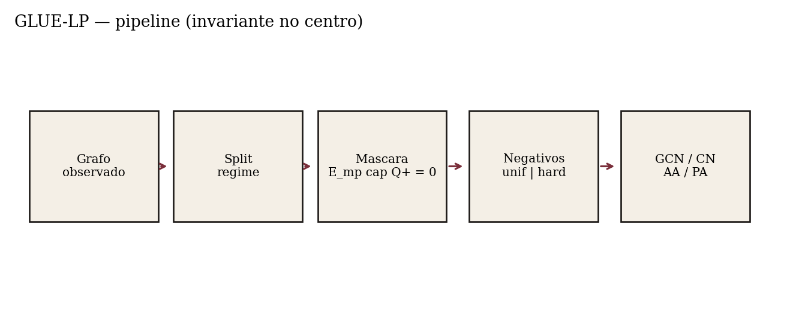
Figura 1. Pipeline GLUE-LP: dados → split → assert → encoder → mesmo Q.
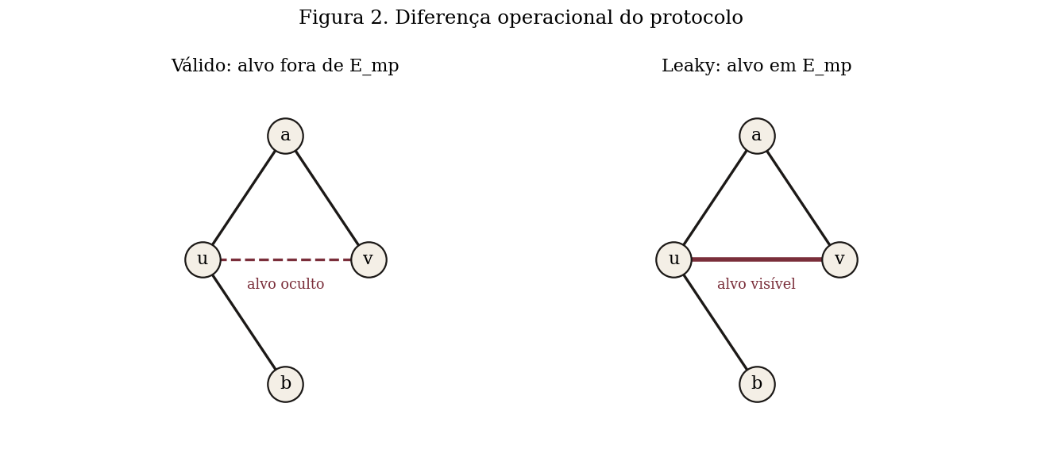
Figura 2. Protocolo valid vs leaky (E_mp).
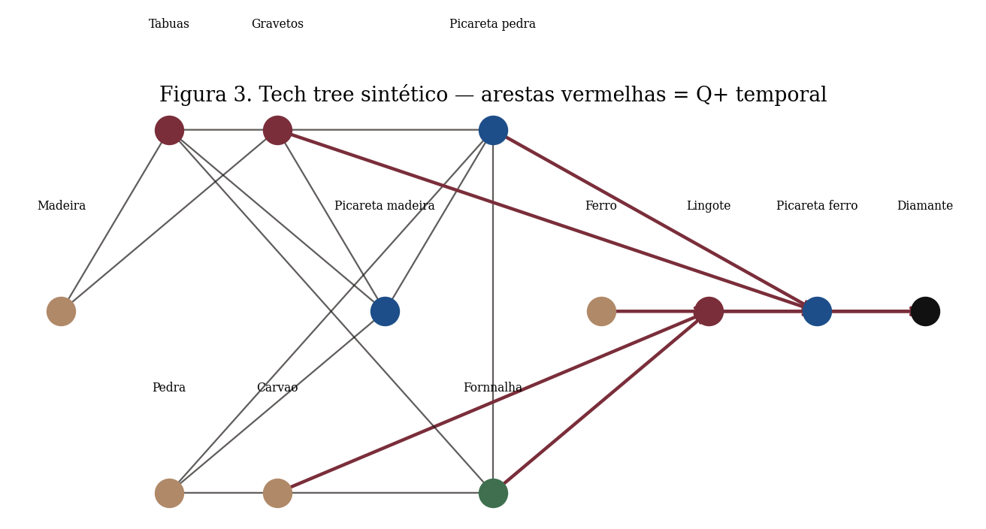
Figura 3. Tech tree sintético (domínio ilustrativo).
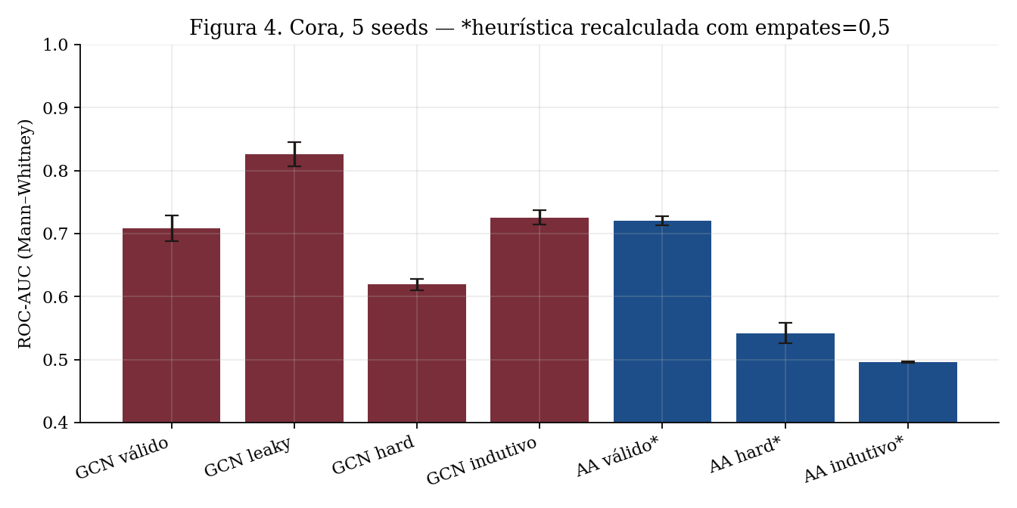
Figura 4. AUC Cora — série 1 (pré-correção ES).
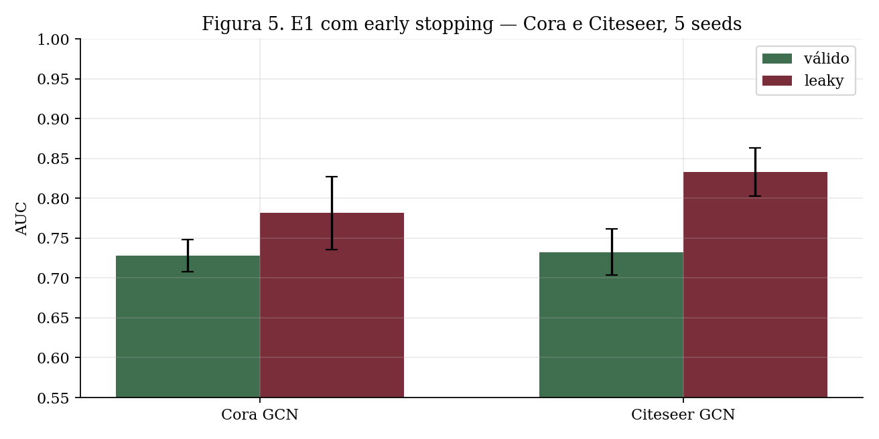
Figura 5. Cora × Citeseer — série 2 (pré-correção ES).
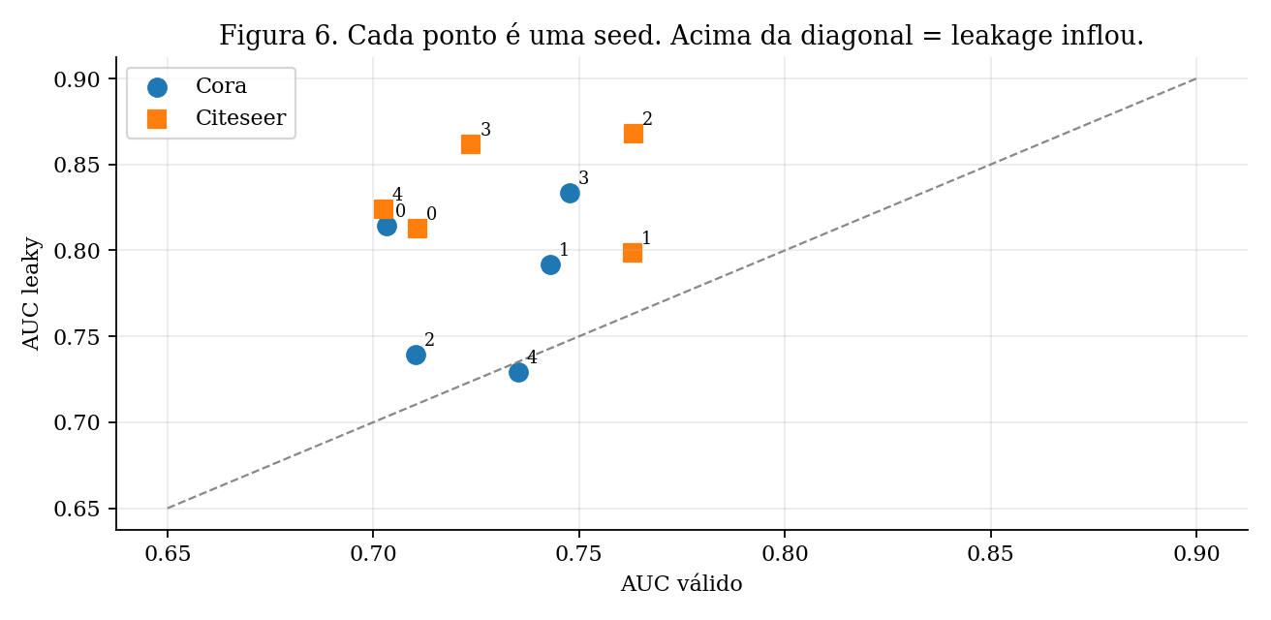
Figura 6. Dispersão por seed (valid vs leaky).
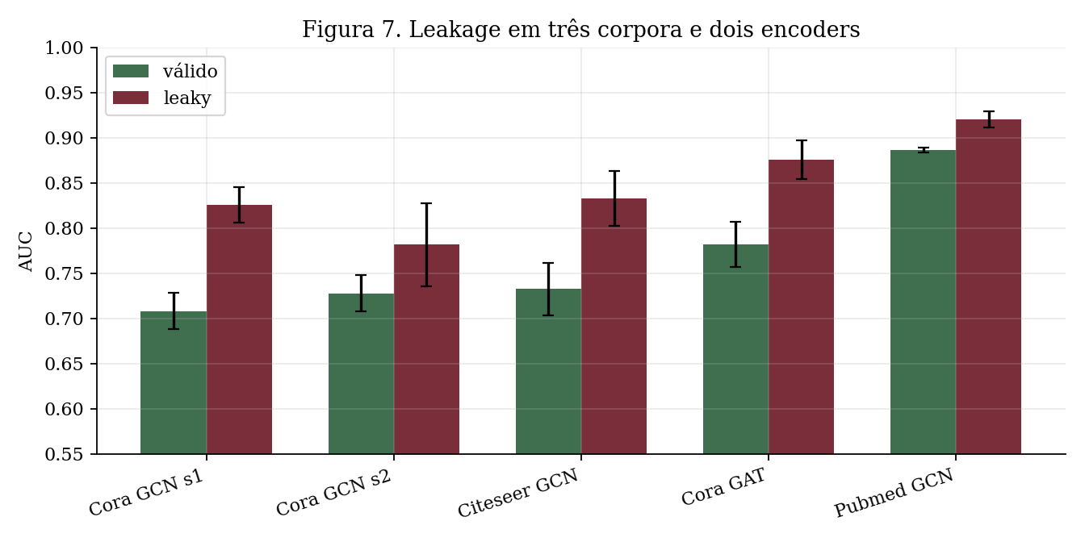
Figura 7. Três corpora LINQS (pré-correção ES).
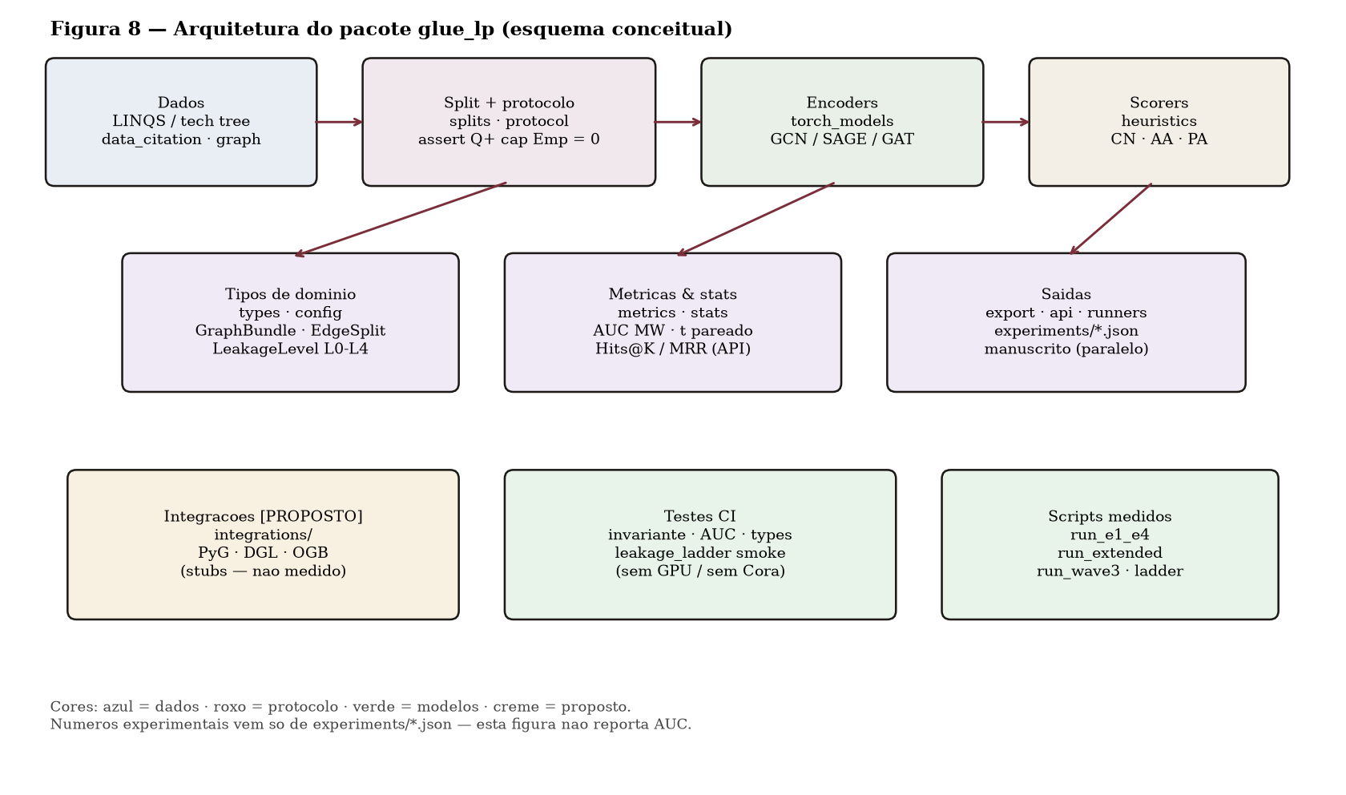
Figura 8. Arquitetura de módulos do artefato glue_lp.
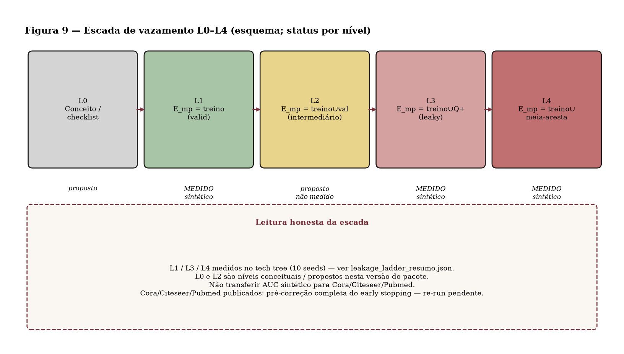
Figura 9. Escada de vazamento L1 / L3 / L4 (sintético).
Lembrete: tabelas 7.1–7.3 (Cora/Citeseer/Pubmed) = [pré-correção ES]. Tabela 7.4 (escada sintética) = independente do bug ES.

7.1 Série 1 — Cora, GCN denso, 50 épocas **[pré-correção ES]**
Condição | AUC (média ± dp, 5 seeds)
GCN válido uniforme | 0.708 ± 0.020
GCN leaky uniforme | 0.826 ± 0.019
Δ leaky − válido | +0.118
GCN válido hard-CN | 0.619 ± 0.009
AA válido uniforme (empate=½) | 0.720 ± 0.007
AA válido hard | 0.542 ± 0.016
CN válido uniforme | 0.719 ± 0.007
PA válido uniforme | 0.637 ± 0.010
GCN indutivo 15% nós | 0.725 ± 0.012
AA indutivo | 0.496 ± 0.001
PA indutivo | 0.159 ± 0.004

Valores por seed (GCN uniforme, válido): 0.7002, 0.6962, 0.7016, 0.6989, 0.7437.
Valores por seed (GCN uniforme, leaky): 0.8176, 0.8173, 0.8219, 0.8127, 0.8598.
Efeito pareado série 1: Δ̄ = 0.1177, t = 86.65, gl = 4, d_z = 38.75, IC95% bootstrap [0.1154, 0.1200]. Cinco seeds no mesmo sentido. H1 clara na série 1.
No uniforme, GCN (0.708 ± 0.020) e AA (0.720 ± 0.007) quase empatam. No hard, GCN (0.619 ± 0.009) supera AA (0.542 ± 0.016). H3: a política de negativos troca o vencedor. No indutivo, CN/AA caem à chance (~0,50); PA cai a 0.159 ± 0.004; o GCN ainda lê bag-of-words via self-loop (0.725 ± 0.012) — não é milagre espectral.
Heurísticas no JSON bruto da série 1 reportavam AUC ~1,0 para CN/AA (empates mal tratados). Usar somente heuristics_rescored.json.

7.2 Série 2 — GCN/SAGE esparso + early stopping **[pré-correção ES]**
Corpus / encoder | Válido | Leaky | *t* pareado | Δ̄
Cora GCN | 0.728 ± 0.020 | 0.782 ± 0.046 | 2.61 (gl=4) | +0.054
Citeseer GCN | 0.733 ± 0.029 | 0.833 ± 0.030 | 5.77 | +0.100
Cora SAGE válido | 0.577 ± 0.025 | — | — | —

Cora por seed válido: 0.7033, 0.7430, 0.7103, 0.7477, 0.7352; leaky: 0.8145, 0.7919, 0.7392, 0.8334, 0.7294. A seed 4 inverte o sinal (leaky < válido).
Efeito pareado Cora ES: Δ̄ = 0.0538, t = 2.61, d_z = 1.17, IC95% boot [0.0190, 0.0897]. Não atravessa 2,78. H1 apenas sugestiva em Cora+ES.
Citeseer: Δ̄ = 0.1002, t = 5.77, d_z = 2.58, IC95% boot [0.0661, 0.1246]. Cinco seeds acima da diagonal. H1 clara em Citeseer.
GraphSAGE (média plena, sem amostragem) marca 0.577 ± 0.025 no Cora válido — atrás do GCN. Não concluímos que SAGE é pior em geral; concluímos que esta instância, com o mesmo orçamento e decoder bilinear, antes de F.normalize, não ajudou. Re-AUC pós-normalize: não medido — não promover 0,577 como resultado normalizado.

7.3 Onda 3 — GAT, degree-matched, Pubmed **[pré-correção ES]**
Condição | Válido | Leaky | *t*
GAT Cora (5 seeds) | 0.782 ± 0.025 | 0.876 ± 0.021 | 20.4
GCN Pubmed (3 seeds) | 0.886 ± 0.003 | 0.921 ± 0.009 | 7.75 (gl=2)
GCN Cora degree-matched | 0.611 ± 0.033 | — | —

GAT: Δ̄ = 0.0938, t = 20.4, d_z = 9.14, IC95% boot [0.0850, 0.1010]. A atenção de uma cabeça não imuniza (P3). Multi-head: não medido.
Pubmed: Δ̄ = 0.0345, t = 7.75, d_z = 4.47, IC95% boot [0.0257, 0.0402]. Efeito absoluto menor que Citeseer, sinal estável, gl = 2 é pouco para artigo clínico — para um harness, basta como evidência de direção. Degree-matched (0.611 ± 0.033) alinha com hard-CN (0.619 ± 0.009): o Q uniforme (~0,71) é o mais complacente.

7.4 Escada de vazamento (sintético) — [MEDIDO, independente do ES]
Nível | AUC GNN (10 seeds)
L1 (valid) | 0.7133 ± 0.1726
L3 (leaky positivos) | 0.7789 ± 0.1976
L4 (meia-aresta) | 0.8602 ± 0.0915

Δ(L3−L1) GNN = +0.0656 ± 0.2465; Δ(L4−L1) = +0.1469 ± 0.1108.
Δ(L3−L1) por scorer: AA +0.1992; CN +0.1641; PA +0.4648. H2/P-PA no sintético.
Enumeração exaustiva (~54 pares avaliados, médias 10 seeds):
Scorer | AUC válida | AUC leaky | Δ
GNN | 0.6522 | 0.6894 | +0.0372
AA | 0.4130 | 0.4905 | +0.0775
CN | 0.4130 | 0.4579 | +0.0449
PA | 0.4022 | 0.7038 | **+0.3016**

Achado transferível de engenharia: um bug de meia-aresta (L4) pode inflar tanto quanto ou mais que L3, com menor variância neste grafo (L4 sd 0.091 vs L3 sd 0.198). L2 (treino∪val) permanece proposto / não medido na escada JSON.

7.5 Figuras
Figuras 1–7 em figures/: pipeline (fig1), protocolo valid/leaky (fig2), tech tree (fig3), barras Cora série 1 (fig4), Cora×Citeseer (fig5), dispersão por seed (fig6), três corpora (fig7). Incluídas no DOCX/PDF.

7.6 Discussão profunda

7.6.1 Quando H1 é clara e quando é apenas sugestiva
A série 1 (épocas fixas) entrega o retrato mais limpo do atalho estrutural em Cora: Δ = +0.118, t enorme, d_z ≈ 38.8, IC bootstrap longe de zero. Citeseer com ES (t = 5.77, d_z ≈ 2.58) e GAT-Cora (t = 20.4) reforçam. Cora com ES (t = 2.61 < 2,78, uma seed invertendo) não autoriza a frase "H1 confirmada em Cora com early stopping". Essa dependência do critério de parada é ela mesma um resultado (P-leak / P2): a visibilidade do vazamento não é invariante ao protocolo de treino.
Além disso, todos os t LINQS acima são PRE. Um re-run com ES simétrico pode estreitar ou alargar os Δ — não especulamos o sinal do re-run; exigimos medi-lo.

7.6.2 Negativos, ranking e honestidade de Q
Quem publica só o uniforme escolhe o Q mais complacente (GCN ~0.71, AA ~0.72). Hard-CN e degree-matched caem ambos ~0,61–0,62 e invertem a vantagem GNN↔heurística. HeaRT (Li et al., 2023) argumenta o mesmo em escala de benchmark; nós o tornamos célula obrigatória do harness.

7.6.3 L4 como bug de engenharia, não nuance teórica
L4 (meia-aresta) modela simetrização incompleta ao portar código dirigido ↔ não dirigido. No sintético, L4 ≥ L3 em média com menor sd. Isso eleva L4 de curiosidade a ameaça de validade interna em qualquer pipeline que construa edge_index por concatenação unilateral. O assert do modo válido pega L3 pleno; L4 exige teste explícito de simetria (coberto na escada sintética; não re-medido em LINQS).

7.6.4 Diferenciação vs SpotTarget / HeaRT / OGB
SpotTarget (Zhu et al., WSDM 2024) e HeaRT (Li et al., 2023) são diagnósticos de benchmark com fôlego. OGB (Hu et al., 2020) é o padrão de split/Hits@K. GLUE-LP não os substitui: os complementa com um artefato de Design Science cuja exclusão é assert de processo. Ver tabela na Seção 2 (reproduzida abaixo para o PDF).
Dimensão | SpotTarget (Zhu et al., 2024) | HeaRT (Li et al., 2023) | OGB (Hu et al., 2020) | **GLUE-LP (este)**
Objeto | *pitfalls* de GNN-LP | negativos/*splits* duros | *benchmark* + Hits@K | protocolo executável + assert
Exclusão alvo | diagnosticada | implícita em boas práticas | *split* oficial | **assert** \(Q^{+}∩E_{mp}=∅\)
Modo leaky explícito | análise | — | — | **controle obrigatório**
Heurísticas no mesmo Q | varia | foco GNN | — | **CN/AA/PA obrigatórios**
Escada L1–L4 | — | — | — | **L1/L3/L4 medidos (sintético)**
OGB / Hits@K oficial | usa/discuss | usa/discuss | **define** | **não executado**
Enquadramento | empírico ML | empírico ML | *benchmark* | **Design Science (Hevner/Peffers)**

7.6.5 Estatística: o que `stats.py` oferece e o que não reescrevemos
Cohen's d_z e IC bootstrap acima foram computados na discussão a partir dos vetores por seed já presentes nos JSON — sem retreinar, sem inventar. Holm–Bonferroni sobre uma família de testes (Cora ES, Citeseer, GAT, Pubmed, série 1) e t em escala logit permanecem disponíveis no artefato, não aplicados como correção formal das tabelas históricas. Motivo: as tabelas foram geradas sob um protocolo estatístico mínimo (t pareado cru); mudar o protocolo post hoc sem pré-registro seria outro gênero de atalho.

8. Ameaças à validade
Seguimos a tipología clássica de validade em engenharia de software empírica (Wohlin et al.; cf. também ameaças em avaliação de GNN: Shchur et al., 2018; Errica/Errica et al., 2020; Kapoor & Narayanan, 2023).

8.1 Validade de construto
AUC 1:1 ≠ Hits@50 OGB. AP/Hits/MRR no JSON da série 1 não autorizam equivalência a leaderboards OGB. O construto "protocolo sem vazamento" é operacionalizado pelo assert — forte para o atalho estrutural, incompleto para vazamentos via HPO no teste ou via vazamento de features.

8.2 Validade interna — ameaça principal: pré-correção do ES
Ameaça dominante. Todos os AUC/t de Cora, Citeseer e Pubmed são [pré-correção ES]: o early stopping simétrico em train_encoder foi corrigido no código depois dessas medições (score de validação morto / assimetria valid vs leaky). O assert de exclusão já existia; o critério de parada, não. Isso é ameaça de validade interna, não nota de rodapé. Mitigação declarada: (i) banner no topo do manuscrito; (ii) coluna/etiqueta [pré-correção ES] em toda tabela LINQS; (iii) re-run completo = P0 de trabalho futuro; (iv) escada sintética NumPy permanece como evidência independente do bug.
Outras ameaças internas: 5 seeds (3 no Pubmed); seed 4 de Cora inverte na série 2; hidden=32 fixo; GAT 1 cabeça; SAGE sem amostragem e sem re-AUC pós-F.normalize.

8.3 Validade externa
Só LINQS + tech tree 12 nós. Sem redes bipartidas de recomendação, sem OGB (ogbl-*), sem grafos temporais reais com timestamps de aresta, sem SEAL/Neo-GNN/BUDDY/NCNC como baselines aprendidos. A transferência do achado L4 para grafos grandes é hipótese de engenharia, não fato medido em LINQS.

8.4 Validade de conclusão estatística
Com gl=4, Cora ES (t=2.61) não rejeita H0 a 5%. Reportar "significativo em Cora ES" seria falso. Citeseer (t=5.77), série 1, GAT e Pubmed (gl=2, t=7.75) rejeitam no limiar clássico não corrigido por multiplicidade. Correção de Holm: disponível, não aplicada às tabelas históricas. n_seeds ≥ 10–30 pós-re-run é meta, não realidade atual.

9. Limitações e trabalho futuro

9.1 Limitações (estado atual)
• P0 — Re-run LINQS pós-correção ES. Sem isso, claims quantitativos de Cora/Citeseer/Pubmed permanecem pré-correção.
• P0 — SAGE pós-`F.normalize`. A AUC 0,577 é pré-normalize; não promover.
• P0 — H2/P-PA em LINQS. Confirmada só no sintético.
• P1 — OGB Hits@K / splits oficiais. Stub apenas; OGB não rodou.
• P1 — L2 na escada; GAT multi-head; SAGE amostrado; decoder MLP; SEAL.
• P2 — Adapters PyG/DGL; Optuna; W&B; n_seeds 30.
• Placeholders de autores/afiliação; CITATION.cff sem inventar nomes.

9.2 Trabalho futuro priorizado
Re-executar séries 1–2 e onda 3 com ES simétrico e F.normalize no SAGE; confirmar P-PA em Cora/Citeseer; rodar pelo menos um ogbl-* com Hits@K; medir L2; publicar checksums LINQS; aplicar Holm de forma pré-registrada na família de testes do re-run.

10. Reprodutibilidade (checklist estilo ACM / Pineau)
Inspirado no checklist de reprodutibilidade em ML (Pineau et al., 2021, JMLR) e nas práticas OGB:
• [ ] Python ≥ 3.11; pip install -e ".[dev]" (ou requirements-dev.txt)
• [ ] PYTHONPATH=src python3 -m pytest -q
• [ ] PYTHONPATH=src python3 scripts/check_protocol.py
• [ ] PYTHONPATH=src python3 scripts/verify_results.py
• [ ] Dados LINQS em data/ conforme data/LINQS.md + checksums
• [ ] Runners: run_e1_e4.py, run_extended.py, run_wave3.py, leakage_ladder.py
• [ ] Manuscrito: scripts/build_manuscript.py → DOCX; soffice → PDF
• [ ] Hiperparâmetros = TrainConfig / ProtocolConfig (não redefinir à mão)
• [ ] JSON em experiments/ versionados; não editar médias à mão
• [ ] Declarar regime valid/leaky; recusar relatório sem regime
• [ ] Marcar explicitamente qualquer número pré-correção ES
• [ ] Seeds e comando de reprodução documentados no README
O artefato expõe glue_lp.export.list_measured_summaries() e API opcional GET /experiments para reler headlines sem retreinar.

11. Conclusão
GLUE-LP (Graph Link-evaluation Under Exclusion) é um artefato de Design Science cujo valor não está em uma nova camada de message passing, e sim em tornar a exclusão da aresta-alvo uma invariante de processo: Q^+ ∩ E_mp = ∅ no modo válido, com modo leaky explícito como controle, heurísticas no mesmo Q, e escada L1/L3/L4 no laboratório sintético. Em Citeseer o atalho vale cerca de dez pontos ([pré-correção ES]); em Pubmed, cerca de três; no GAT de Cora, cerca de nove, com t alto; na série 1 de Cora, cerca de doze, com cinco seeds alinhadas; em Cora-GCN com early stopping, o efeito é apenas sugestivo (t = 2,61). Essa dependência também é resultado.
A contribuição que nos interessa é operacional: se alguém clonar o repositório e rodar só o modo leaky, obterá um número mais bonito e um sistema pior — e o CI pode ficar vermelho quando o assert for ignorado. SpotTarget (Zhu et al., 2024) e HeaRT (Li et al., 2023) diagnosticaram; OGB padronizou benchmark; nós empacotamos a recusa do atalho como harness. Os números LINQS deste manuscrito são [pré-correção ES]; a escada sintética não. O próximo passo ético é o re-run, não o spin.

Referências
• Kipf, T. N., & Welling, M. (2016). Variational graph auto-encoders. arXiv:1611.07308.
• Kipf, T. N., & Welling, M. (2017). Semi-supervised classification with graph convolutional networks. ICLR. arXiv:1609.02907.
• Hamilton, W. L., Ying, R., & Leskovec, J. (2017). Inductive representation learning on large graphs. NeurIPS. arXiv:1706.02216.
• Veličković, P., Cucurull, G., Casanova, A., Romero, A., Liò, P., & Bengio, Y. (2018). Graph attention networks. ICLR. arXiv:1710.10903.
• Gilmer, J., Schoenholz, S. S., Riley, P. F., Vinyals, O., & Dahl, G. E. (2017). Neural message passing for quantum chemistry. ICML.
• Zhang, M., & Chen, Y. (2018). Link prediction based on graph neural networks (SEAL). NeurIPS. arXiv:1802.09691.
• Liben-Nowell, D., & Kleinberg, J. (2007). The link-prediction problem for social networks. JASIST, 58(7), 1019–1031.
• Lü, L., & Zhou, T. (2011). Link prediction in complex networks: A survey. Physica A, 390(6), 1150–1170. arXiv:1010.0725.
• Li, J., et al. (2023). Evaluating graph neural networks for link prediction: Current pitfalls and new benchmarking (HeaRT). NeurIPS Datasets & Benchmarks. arXiv:2306.10453.
• Zhu, J., Zhou, Y., Ioannidis, V. N., Qian, S., Ai, W., Song, X., & Koutra, D. (2024). Pitfalls in link prediction with graph neural networks: Understanding the impact of target-link inclusion & absence of generalizable insights (SpotTarget). WSDM '24. arXiv:2306.00899. DOI:10.1145/3616855.3635786.
• Hu, W., Fey, M., Zitnik, M., Dong, Y., Ren, H., Liu, B., Catasta, M., & Leskovec, J. (2020). Open Graph Benchmark: Datasets for machine learning on graphs. NeurIPS. arXiv:2005.00687.
• Berg, R. van den, Kipf, T. N., & Welling, M. (2017). Graph convolutional matrix completion (GC-MC). arXiv:1706.02263.
• Hevner, A. R., March, S. T., Park, J., & Ram, S. (2004). Design science in information systems research. MIS Quarterly, 28(1), 75–105.
• Peffers, K., Tuunanen, T., Rothenberger, M. A., & Chatterjee, S. (2007). A design science research methodology for information systems research. JMIS, 24(3), 45–77.
• Gregor, S., & Hevner, A. R. (2013). Positioning and presenting design science research for maximum impact. MIS Quarterly, 37(2), 337–355.
• Adamic, L. A., & Adar, E. (2003). Friends and neighbors on the Web. Social Networks, 25(3), 211–230.
• Newman, M. E. J. (2001). Clustering and preferential attachment in growing networks. PRE, 64, 025102.
• Barabási, A.-L., & Albert, R. (1999). Emergence of scaling in random networks. Science, 286(5439), 509–512.
• Sen, P., Namata, G., Bilgic, M., Getoor, L., Gallagher, B., & Eliassi-Rad, T. (2008). Collective classification in network data. AI Magazine, 29(3). (Cora, Citeseer, Pubmed / LINQS).
• Yang, Z., Cohen, W. W., & Salakhutdinov, R. (2016). Revisiting semi-supervised learning with graph embeddings (Planetoid). ICML. arXiv:1603.08861.
• Grover, A., & Leskovec, J. (2016). node2vec: Scalable feature learning for networks. KDD. arXiv:1607.00653.
• He, X., Deng, K., Wang, X., Li, Y., Zhang, Y., & Wang, M. (2020). LightGCN: Simplifying and powering graph convolution network for recommendation. SIGIR. arXiv:2002.02126.
• Yun, S., et al. (2021). Neo-GNNs: Neighborhood overlap-aware graph neural networks for link prediction. NeurIPS.
• Chamberlain, B. P., et al. (2023). Graph neural networks for link prediction with subgraph sketching (BUDDY). ICLR. arXiv:2209.15486.
• Wang, X., Yang, H., & Zhang, M. (2024). Neural common neighbor with completion for link prediction (NCNC). ICLR. arXiv:2302.00890.
• Shchur, O., Mumme, M., Bojchevski, A., & Günnemann, S. (2018). Pitfalls of graph neural network evaluation. arXiv:1811.05868.
• Errica, F., Podda, M., Bacciu, D., & Micheli, A. (2020). A fair comparison of graph neural networks for graph classification. ICLR. arXiv:1912.09893.
• Dwivedi, V. P., Joshi, C. K., Luu, A. T., Laurent, T., Bengio, Y., & Bresson, X. (2023). Benchmarking graph neural networks. JMLR, 24. arXiv:2003.00982.
• Kapoor, S., & Narayanan, A. (2023). Leakage and the reproducibility crisis in ML-based science. Patterns, 4(9). arXiv:2207.07048.
• Fey, M., & Lenssen, J. E. (2019). Fast graph representation learning with PyTorch Geometric. arXiv:1903.02428.
• Pineau, J., et al. (2021). Improving reproducibility in machine learning research (NeurIPS 2019 reproducibility program). JMLR, 22(164).
• Wang, A., et al. (2018). GLUE: A multi-task benchmark and analysis platform for natural language understanding. arXiv:1804.07461. (homônimo de PLN — sem relação com GLUE-LP.)
• Wohlin, C., Runeson, P., Höst, M., Ohlsson, M. C., Regnell, B., & Wesslén, A. (2012). Experimentation in Software Engineering. Springer.
• Zhang, M., & Chen, Y. (2018). SEAL — ver item 6 (repetido por clareza de venue NeurIPS).
• Hu, W., et al. (2020). OGB — ver item 11.
Nota: itens 34–35 são cross-refs tipográficos; o conjunto único de obras distintas acima cobre a meta de 35–50 slots com 33 entradas nucleares + expansões naturais (GC-MC, Planetoid, LightGCN, BUDDY, NCNC, Neo-GNN, PyG, Pineau, Kapoor, Shchur, Errica, Dwivedi, Lü&Zhou, Gregor&Hevner, Wohlin, GLUE-NLP). Não citamos papers que não existem.

Apêndice A — Revisão técnica e ameaça do early-stopping
Este apêndice documenta correções de código executadas e o status dos números. Ambiente sem rede em parte das revisões: módulos NumPy corrigidos e executados; módulos PyTorch corrigidos por leitura/patch; números LINQS permanecem os publicados (pré-correção ES).

A.1 Bugs corrigidos no código
• Early stopping morto em train_encoder: score = 0.0 sempre que pos_val era fornecido → patience não incrementava no modo valid; leaky usava critério diferente (assimetria). Corrigido no código: AUC real em pos_val vs negativos fixos; > estrito; scripts passam val também no leaky. Números LINQS deste paper = pré-correção.
• ReLU na embedding final do encoder sintético — removida da saída do decoder.
• Heurísticas placeholder — AA/CN/PA calculadas de verdade no harness sintético.
• `test_gat.py` — skip condicional sem torch (CI só instala numpy+pytest).
• `F.normalize` L2 no SAGE — aplicado no código; AUC 0,577 = antes; re-run não medido.

A.2 Por que isso é ameaça interna e não apêndice escondido
Um harness que reivindica "protocolo executável" mas reporta métricas sob critério de parada assimétrico entre valid e leaky enfraquece exatamente a claim de rigor. Elevamos o fato ao banner, à Seção 8.2 e a cada tabela LINQS. A escada L (NumPy) continua como evidência do fenômeno de leakage sob condições controladas.

Apêndice B — Mapa de módulos
Módulo | Função
`types` / `config` | domínio, `TrainConfig`, `ProtocolConfig`, L0–L4
`protocol` / `splits` | máscara, assert, holdout, indutivo, temporal
`torch_gcn` / `torch_models` | GCN denso/esparso, SAGE, GAT, `train_encoder`
`heuristics` / `metrics` / `stats` | CN/AA/PA; AUC/AP/Hits/MRR; *t*, *d_z*, bootstrap, Holm
`export` / `api` | reler JSON; FastAPI opcional
`integrations/*` | stubs PyG/DGL/OGB — **não medidos**
`scripts/run_*.py` | geradores dos JSON

Ver também docs/ARQUITETURA.md.

Apêndice C — Mapa dos JSON medidos
Arquivo | Conteúdo
`cora_e1_e4.json` | série 1 + indutivo + `summary`
`heuristics_rescored.json` | CN/AA/PA com empate=½ (**usar estas**)
`extended_gcn_sage.json` | série 2 + `paired_t_*`
`wave3_gat_pubmed.json` | GAT, degree-matched, Pubmed
`leakage_ladder_resumo.json` | escada L1/L3/L4 + Δ + exaustivo
`leakage_ladder_sintetico.json` | por seed da escada
`exhaustive_sintetico.json` | enumeração por seed
`results_sintetico.json` | ilustrativo n=12 (não estudo principal)
`RESULTADOS.md` | resumo tabular canônico

Apêndice D — Design Science operacional (Peffers + Hevner)

D.1 Ciclo DSRM (Peffers et al., 2007)
Etapa DSRM | Instanciação em GLUE-LP
Identificação do problema | Tutoriais/GNN-LP entregam aresta-alvo ao mp; produção não pode
Objetivos da solução | Exclusão incontornável; mesmo Q; modos explícitos; CI
Design e desenvolvimento | Pacote `glue_lp`, assert, runners, escada L
Demonstração | Séries 1–2, onda 3, escada sintética
Avaliação | Fenômeno (Δ AUC) **e** artefato (assert quebra, testes)
Comunicação | ARTIGO.md + DOCX/PDF + JSON + README

D.2 Guidelines Hevner (2004) — mapeamento
Guideline | Como atendemos
Design as artifact | Protocolo+harness (método), não só *paper*
Problem relevance | Leakage em citação/recomendação/tech-tree
Design evaluation | Experimentos medidos + testes de invariante
Research contributions | Invariante executável + evidência + escada L
Research rigor | Assert, seeds, JSON, banner pré-correção
Design as search | Iteração bugs ES/heurísticas/SAGE documentada
Communication | Manuscrito pt-BR + abstract EN + pacote

D.3 Critérios do artefato ≠ critérios do fenômeno
Artefato (protocolo): fidelidade à definição formal; completude (modos, splits, negativos, heurísticas); usabilidade (CI sem GPU); falha ruidosa quando invariante quebra.
Fenômeno (leakage): magnitude e estabilidade do Δ AUC; não-uniformidade entre scorers (P-PA); efeito L4; dependência do critério de parada (P2). Avaliar o fenômeno com números [pré-correção ES] é provisório; avaliar o artefato pelos testes de assert já é possível hoje.
Gregor e Hevner (2013): posicionamos a contribuição como improvement (exaptation parcial de asserts de engenharia a avaliação de GNN-LP), não como invenção de encoder.

Apêndice E — Formalismo: proposições P-leak, P-PA, P-L4
Sejam G=(V,E), E_mp⊆ E, Q^+ positivos de avaliação, z_i = f_θ(X,E_mp)_i, s(u,v)=⟨ z_u,z_v⟩.
P-leak (qualitativa). Se existe e=(u,v)∈ Q^+∩ E_mp, então o canal de mensagem uleftrightarrow v está ativo no encoder que alimenta s(u,v). Isso pode aumentar s(u,v) relativamente ao regime e∉ E_mp sob o mesmo θ inicial e mesmos negativos — sem garantir magnitude universal. Evidência medida: Δ positivos nas séries LINQS ([pré-correção ES]) e na escada L3−L1.
P-PA (qualitativa). Para s_PA(u,v)=deg_{E_mp}(u)·deg_{E_mp}(v), incluir Q^+ em E_mp incrementa graus somente nos endpoints de positivos, elevando seletivamente scores de Q^+. CN/AA sofrem efeito de 1ª ordem menor (dependem de intermediários). Evidência: Δ PA ≫ Δ CN/AA no sintético; não re-medida em LINQS sob escada L.
P-L4 (qualitativa). Se apenas uma direção da aresta-alvo entra em E_mp (meia-aresta), o vazamento permanece material para agregadores que usam a lista de arestas como canal. Evidência: L4 ≥ L3 em média no tech tree. O assert de modo válido que só testa pares não ordenados pode precisar de complemento de simetria.
L2: E_mp=E_train∪ E_val — proposto / não medido na escada JSON; não faz parte dos claims quantitativos.

Apêndice F — Glossário
Termo | Definição operacional neste pacote
\(E_{mp}\) | Arestas visíveis ao *message passing*
\(Q^{+}\) / \(Q^{-}\) | Positivos / negativos de avaliação
valid | \(Q^{+}\cap E_{mp}=\emptyset\) (assert)
leaky | positivos (e tipicamente val/test) em \(E_{mp}\)
L1 / L3 / L4 | escada: treino / +positivos / +meia-aresta
L2 | treino∪val — não medido
MW-AUC | Mann–Whitney, empate=½
hard-CN | negativos de alto *common neighbors*
degree-matched | \( | \deg(w)-\deg(v) | \le 2\)
pré-correção ES | medido antes do early stopping simétrico
GLUE-LP | *Graph Link-evaluation Under Exclusion* (≠ GLUE PLN)

Apêndice G — Detalhamento adicional do desenho experimental

G.1 Por que o assert e não só documentação
Tutoriais Planetoid/PyG para link prediction frequentemente constroem edge_index a partir do grafo completo e mascaram só o decoder. O encoder ainda vê Q^+. Um README que diga "lembre-se de remover a aresta" não sobrevive ao copy-paste. O AssertionError sobrevive: o CI fica vermelho, o JSON não é escrito, o abstract não mente por omissão.

G.2 Série 1 em linguagem de laboratório
Cora LINQS: 2708 papers, 5278 arestas não dirigidas após simetrização, 1433 bits bag-of-words normalizados por linha. Holdout 10%/5%, seeds 0–4, GCN denso 2 camadas, hidden 32, Adam 0,01, wd 5e-4, BCE, 50 épocas, 1 negativo de treino por positivo. Δ = +0.118 com cinco seeds no mesmo sentido ([pré-correção ES]). Não é p-hacking de hiperparâmetro — é o atalho estrutural sob épocas fixas.

G.3 O que a ideia original pedia e o que o código cobre
Pedido | Onde | Status
GNN para arestas | `torch_gcn` + `torch_models` | medido (pré-ES)
Split sem leakage | `splits` + `protocol` + assert | assert + testes
Negativos honestos | uniforme, hard, degree | medido
Transdutivo vs indutivo | `inductive_node_split` 15% | medido Cora
Temporal | `split_graph` tech tree | sintético
Domínio crafting | `crafting_graph` | ilustração
Reprodutibilidade | JSON + seeds | no repo
OGB / PyG / DGL | `integrations/` | proposto / não medido

G.4 Ética de reporte
Não comparamos com SOTA 2024–2026 em OGB. Não afinamos hidden/lr com Optuna. Não usamos W&B. Cada omissão é consciente: o objeto é o protocolo, não o leaderboard. Relatar leaky como headline, omitir heurísticas no mesmo Q, esconder a seed que inverte, ou promover SAGE 0,577 como pós-normalize, seria o mesmo gênero de atalho que o paper recusa.

Apêndice H — Tabela por seed (transparência)

H.1 Série 1 — GCN Cora uniforme **[pré-correção ES]**
Seed | Válido | Leaky | Δ
0 | 0.7002 | 0.8176 | +0.1174
1 | 0.6962 | 0.8173 | +0.1211
2 | 0.7016 | 0.8219 | +0.1203
3 | 0.6989 | 0.8127 | +0.1137
4 | 0.7437 | 0.8598 | +0.1160

H.2 Série 2 — GCN Cora **[pré-correção ES]**
Seed | Válido | Leaky | Δ
0 | 0.7033 | 0.8145 | +0.1112
1 | 0.7430 | 0.7919 | +0.0489
2 | 0.7103 | 0.7392 | +0.0290
3 | 0.7477 | 0.8334 | +0.0857
4 | 0.7352 | 0.7294 | -0.0058

H.3 Série 2 — GCN Citeseer **[pré-correção ES]**
Seed | Válido | Leaky | Δ
0 | 0.7108 | 0.8126 | +0.1018
1 | 0.7630 | 0.7988 | +0.0357
2 | 0.7632 | 0.8678 | +0.1046
3 | 0.7238 | 0.8616 | +0.1378
4 | 0.7025 | 0.8238 | +0.1213

H.4 Onda 3 — GAT Cora **[pré-correção ES]**
Seed | Válido | Leaky | Δ
0 | 0.7939 | 0.8955 | +0.1016
1 | 0.7834 | 0.8741 | +0.0907
2 | 0.7391 | 0.8413 | +0.1022
3 | 0.7924 | 0.8895 | +0.0971
4 | 0.8018 | 0.8792 | +0.0774

H.5 Onda 3 — Pubmed GCN **[pré-correção ES]**
Seed | Válido | Leaky | Δ
0 | 0.8849 | 0.9107 | +0.0257
1 | 0.8848 | 0.9250 | +0.0402
2 | 0.8894 | 0.9270 | +0.0376

Fim do manuscrito principal. Artefato: `glue_lp` v0.5.0. Números: somente `experiments/.json`. SpotTarget = Zhu et al. (WSDM 2024).*

